Structural approach to the deep learning method

NEC–2019, 30 September – 4 October, 2019 Budva, Montenegro

# Презентация по отчёту лабораторной работы 3

# Цель работы

* Научиться оформлять отчёты с помощью легковесного языка разметки Markdown.

# Работа с Markdown

* Данная работа строится на основе лабораторной работы 2

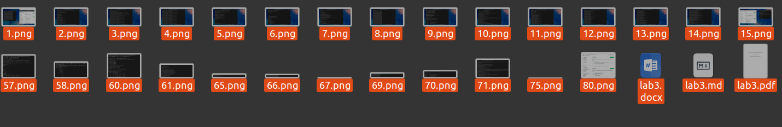

1

# Оформление хода работы

* Расписываем алгоритм выполнения лабораторной работы 2 и прикрепляем снимки экрана с прошлой лабораторной работы

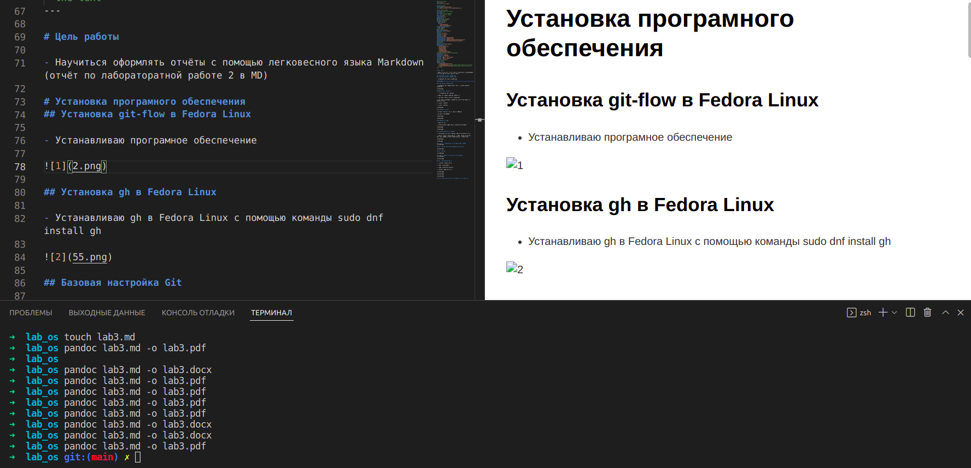

2

# Выполнение лабораторной работы

* Выполняем отчёт по второй работе, но уже в Markdown

# Создание отчёта в нескольких форматах

* С помощью Pandoc создаём файлы в формате pdf и docx

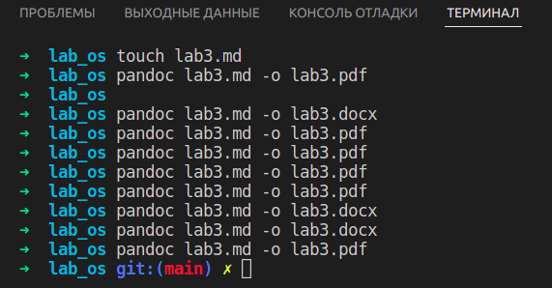

3

# Вывод

* Я научилась в процессе выполнения лабораторной работы 3 работать с Markdown, создавать файлы pgf и docx с помощью pandoc

# Спасибо за внимание!